# **I SABOR DEL VENETO**

MTC - 18376

7 Días y 5 Noches

Desde $1005USD | + 0 IMP

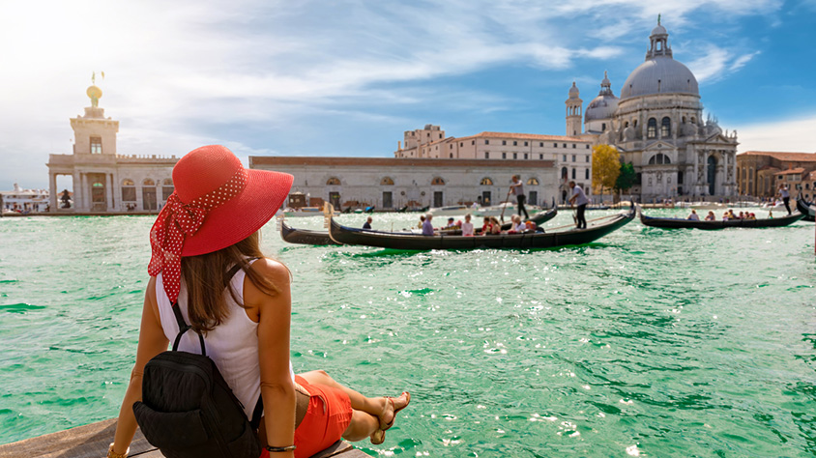

**Solo Terrestre**

|  |
| --- |
|  |

# **I SALIDAS ESPECIFICAS**

|  |  |
| --- | --- |
| Salida | Llegada |

# **I PAISES**

Italia,

# **I CIUDADES**

Roma, Florencia, Venecia,

# **I ITINERARIO**

**SUJETO A CAMBIOS, YA SEA POR PROBLEMAS CLIMATICOS U OPERACIONALES (SIEMPRE INCLUYENDO LOS MISMOS SERVICIOS)**

**DÍA 01 (LUNES) AMÉRICA – ROMA.**

Salida en vuelo intercontinental hacia Roma (Vuelo NO incluido). Noche a bordo.

**DÍA 02 (MARTES) ROMA.**

Llegada al aeropuerto internacional de Roma Ciampino/Fuimicino. Asistencia y traslado al hotel. **Alojamiento** y resto del día libre.

**DÍA 03 (MIÉRCOLES) ROMA.**

**Alojamiento y desayuno**. A primera hora de la mañana iniciaremos nuestra visita panorámica de la Roma Imperial con los Foros Imperiales, Coliseo, Arco de Constantino, Termas de Caracalla, Circo Máximo… Al finalizar la visita asistiremos a la AUDIENCIA PAPAL (si el Santo Padre se encuentra en el Vaticano). Resto de la mañana para visitar opcionalmente, los famosos Museos Vaticanos, Capilla Sixtina, con los frescos de Miguel Angel y el interior de la Basílica de San Pedro, todo ello utilizando nuestras reservas exclusivas, que le evitarán largas esperas en el ingreso. Por la tarde podrá realizar una ***visita opcional*** para conocer la Roma Barroca, con sus famosas fuentes, plazas y palacios papales, desde los que se gobernaron los Estados Pontificios.

**DÍA 04 (JUEVES) ROMA.**

**Alojamiento y desayuno**. Día libre para actividades personales, en el que recomendamos efectuar, ***opcionalmente***, la excursión a Nápoles, con breve recorrido panorámico. Capri, mítica isla que cautivó a los Emperadores Romanos, por sus bellezas naturales y Pompeya, antigua ciudad romana sepultada por las cenizas del volcán Vesubio en el año 79, para conocer los mejores restos arqueológicos.

**DÍA 05 (VIERNES) ROMA – FLORENCIA.**

**Desayuno**. Salida hacia la Toscana y llegar a su capital, Florencia. Visita a pie de esta ciudad, rebosante de Arte, Historia y Cultura, por donde pasaron grandes artistas como Miguel Angel o Dante Alighieri. Conoceremos sus importantes joyas arquitectónicas: la Catedral de Santa María dei Fiori, con su bello Campanile y el Baptisterio con las famosas puertas del Paraíso de Ghiberti, la Plaza de la Signoria, Ponte Vecchio…. **Alojamiento.**

**DÍA 06 (SÁBADO) FLORENCIA – VENECIA (256 KMS).**

**Desayuno**. Salida hacia la bella ciudad de Venecia. Llegaremos al Tronchetto para embarcar hacia la Plaza de San Marcos, donde comenzaremos nuestra visita panorámica a pie, de esta singular ciudad construida sobre 118 islas con románticos puentes y canales, admirando la magnífica fachada de la Basílica de San Marcos, su Campanario, Palacio Ducal, el famoso Puente de los Suspiros... Tiempo libre. Posibilidad de realizar un ***paseo opcional en Góndola*** por los canales y una exclusiva navegación por la Laguna Veneciana. **Alojamiento.**

**DÍA 07 (DOMINGO) VENECIA.**

**Desayuno**. Fin de los servicios.

**Fín de nuestros servicios.**

# **I TARIFAS**

|  |  |  |  |  |  |  |
| --- | --- | --- | --- | --- | --- | --- |
| Marzo | 2025 | 31 | - | - | - | - |
| Abril | 2025 | 7 | 14 | 21 | 28 | - |
| Mayo | 2025 | 5 | 12 | 19 | 26 | - |
| Junio | 2025 | 2 | 9 | 16 | 23 | 30 |
| Julio | 2025 | 7 | 14 | 21 | 28 | - |
| Agosto | 2025 | 4 | 11 | 18 | 25 | - |
| Septiembre | 2025 | 1 | 8 | 15 | 22 | 29 |
| Octubre | 2025 | 6 | 13 | 20 | 27 | - |
| Noviembre | 2025 | 3 | 10 | 17 | 24 | - |
| Diciembre | 2025 | 1 | 8 | 15 | 22 | 29 |
| Enero | 2026 | 5 | 12 | 19 | 26 | - |
| Febrero | 2026 | 2 | 9 | 16 | 23 | - |
| Marzo | 2026 | 2 | 9 | 16 | 23 | 30 |
| Temporada Baja: Noviembre / Diciembre / Enero’2026 / Febrero’2026 / 02,09,16,23 Marzo’2026. | | | | | | |
| Temporada Media: Junio 30 / Julio / Agosto. | | | | | | |
| Temporada Alta: Marzo / Abril / Mayo / 02,09,16,23 Junio / Septiembre / Octubre / 30 Marzo’2026. | | | | | | |
|  | | | | | | |

|  |  |
| --- | --- |
| **PRECIOS EN DOLARES AMERICANOS POR PERSONA** SUJETOS A CAMBIOS SIN PREVIO AVISO Y DISPONIBILIDAD AL MOMENTO DE LA RESERVA, **PRECIO BASE A PARTIR DE DOS PASAJEROS** | |
| **CONCEPTO** | **VALOR POR PERSONA** |
| Doble – Temporada Alta. | USD 1.115 |
| Doble – Temporada Media (Junio 30 a Agosto 25) | USD 1.065 |
| Doble – Temporada Baja (Noviembre 3 a Marzo 23) | USD 1.005 |
| Suplemento. Habitación Sencilla. | USD 360 |
| Suplemento. (2 cenas/almuerzos) en Florencia y Venecia. | USD 75 |
| Reducción 3ª. Persona en Triple. | 5% |
| **TARIFA:** Esta tarifa aplica para pago en pesos colombianos a la tasa representativa del mercado (TRM) del día del pago. *En la mayoría de los hoteles, la habitación triple consta de dos camas, o cama de matrimonio más un sofá-cama o cama plegable. Recuerde que este tipo de habitaciones, serán siempre más pequeñas. | |
| **POLITICA DE NIÑOS*:**   * 0 – 3,99 Años, gratis en el bus, sin derecho a cama compartiendo habitación con dos adultos. Los gastos originados deberán abonados por sus padres. * 4 a 6,99 Años, en habitación doble compartida con dos adultos tienen un descuento 25%. * 7 a 17,99 Años, descuento del 5% sobre el valor del adulto en Doble.   (*) Valido para algunos circuitos, rogamos consultar con su asesor de ventas las condiciones. | |
| Para los traslados desde y hacia el Aeropuerto en horario nocturno (Entre las 20:00hrs y 08:00hrs) Domingo y festivos aplica suplemento. | |

|  |
| --- |
| Los precios indicados en este sitio web, son de carácter informativo y deben ser confirmados para realizar su reservación ya que están sujetos a modificaciones sin previo aviso. |
| **VISITAS Y EXCURSIONES**   * Las visitas otours sugeridos cuyo valor está descrito en el programa serán ofrecidospor nuestro operador en destino, comprados desde aquí o directamente allá; sin embargo, si el pasajero decide realizar algunas de estas actividades no deberían ser contratadas con un operador diferente, ya que los horarios establecidos en los circuitos pueden variar. El guía tiene total autonomía de modificar por motivos logísticos, operacionales o climáticos el orden de las visitas programadas, siempre respetando los servicios contratados. * No nos haremos responsables por los servicios contratados en otras empresas. |

# **I HOTELES**

|  |  |  |
| --- | --- | --- |
| **CIUDAD** | **HOTEL** | **CATEGORÍA** |
| Roma | Grand Hotel Fleming. | Primera |
| Belstay Roma Aurelia | Primera |
| Florencia | BB Nuovo Palazzo di Giustizia | Turista |
| The Gate, Hotel Mirage. | Primera |
| Venecia | Albatros (Mestre) | Primera |
| Ésta es la relación de los hoteles utilizados más frecuentemente en este circuito. Reflejada tan sólo a efectos indicativos, pudiendo ser el pasajero alojado en establecimientos similares o alternativos en la misma categoría. | | |

# **I EL VIAJE INCLUYE**

* + Traslado: Llegada a Roma.
  + Autocar de lujo con WI-fi, gratuito.
  + Guía acompañante.
  + Visita con guía local en Roma, Florencia y Venecia.
  + Desayuno buffet diario.
  + Seguro turístico.
  + Neceser de viaje con amenities.
  + Tasas Municipales.

# **I EL VIAJE NO INCLUYE**

* + Tiquetes aéreos internacionales y/o domésticos.
  + Gastos de índole personal.
  + Visitas opcionales o no incluidas dentro del programa.
  + Bebidas y comidas no mencionadas en el incluye.
  + Traslado de salida.
  + Cualquier servicio no especificado en “El precio incluye”.
  + Tarjeta de asistencia médica.
  + 2% Fee bancario.